Ingeniería de requisitos del Proyecto Gestión Violeta


Integrante:
- Carlos Eliel Ramirez Martinez
Maestro:
- Danilo rodriguez

Índice
📘 Ingeniería de Requisitos – Sistema Gestión Violeta 2
1. Problema que resuelve el sistema 2
2. Procesos a automatizar o mejorar 2
3. Usuarios del sistema 2
4. Beneficios esperados 2
5. Observación directa del proceso actual 3
6. Análisis de documentos existentes 3
7. Requisitos funcionales 3
8. Requisitos no funcionales 3
9. Casos de uso (UML) 4
10. Historias de usuario (enfoque ágil) 4
11. Diagramas de actividad / flujo de procesos 5
12. Documento formal de requisitos (SRS) 7
13. Objetivos del sistema 7
14. Alcances y limitaciones 7
15. Interfaces externas 7
16. Diagrama relacional de la base de datos 7
8

📘 Ingeniería de Requisitos – Sistema Gestión Violeta

1. Problema que resuelve el sistema
El sistema Gestión Violeta aborda la carencia de control, trazabilidad y visibilidad en la administración de proyectos y tareas en equipos de desarrollo de software.
Antes de su implementación, los procesos eran:
- Manuales o gestionados en múltiples herramientas dispersas.
- Con duplicidad de esfuerzos, pérdida de información y errores en la planificación.
- Sin trazabilidad clara de responsables, plazos o documentos.
El sistema centraliza la operación de soporte, asignación de tareas, documentación y comunicación interna, eliminando redundancias y mejorando la eficiencia organizacional.

2. Procesos a automatizar o mejorar
El sistema busca automatizar y optimizar los siguientes procesos:
- 📌 Asignación y seguimiento de tareas por proyecto o departamento.
- 📌 Gestión de proyectos colaborativos mediante tableros visuales tipo Kanban.
- 📌 Notificación automática y registro de actividades con control de fechas y responsables.
- 📌 Carga, consulta y almacenamiento de documentación asociada a cada tarea o proyecto.
- 📌 Generación de reportes automáticos sobre productividad, avances y cierre de tareas.

3. Usuarios del sistema
El sistema contempla distintos perfiles de usuario:
- 👨‍💻 Administradores de proyecto: crean proyectos, asignan tareas, definen responsables y supervisan avances.
- 👥 Miembros del equipo: ejecutan tareas, actualizan estados y adjuntan documentación.
- 🧑‍💼 Clientes o solicitantes (opcional): pueden visualizar avances de los proyectos que solicitaron.

4. Beneficios esperados
- ✅ Mayor control operativo y trazabilidad.
- ✅ Mejora en la comunicación interna.
- ✅ Reducción de tiempos muertos y errores humanos.
- ✅ Historial documentado de tareas y decisiones.

5. Observación directa del proceso actual
En la situación actual:
- Los procesos se realizan de forma manual (listas, correos, documentos sueltos).
- Se generan pérdidas de información, errores en la asignación y duplicidad de esfuerzos.
- La falta de trazabilidad produce retrasos en entregables y comunicación deficiente.

6. Análisis de documentos existentes
Se revisaron:
- Informes previos de seguimiento manual.
- Comunicaciones internas por correo.
- Tablas manuales y formatos Excel.
Se evidenció la necesidad de estructurar y centralizar la información en una única plataforma.

7. Requisitos funcionales
El sistema debe permitir:
- Registrar, asignar y cerrar tareas.
- Crear proyectos.
- Asignar usuarios y responsables.
- Controlar fechas límite.
- Adjuntar archivos/documentos.
- Notificar a usuarios sobre cambios.
- Gestionar usuarios y permisos.

8. Requisitos no funcionales
- ⚡ Rendimiento: respuesta < 2 segundos.
- 🔒 Seguridad: manejo de roles, permisos y cifrado de datos sensibles.
- 🌍 Compatibilidad: navegadores modernos y dispositivos móviles.
- 📈 Escalabilidad: permitir crecimiento sin degradar el rendimiento.
- 🟢 Alta disponibilidad: 99.5% de uptime.
- 🎨 Interfaz amigable e intuitiva.

9. Casos de uso (UML)
Principales casos de uso:
- Crear tarea.
- Asignar usuario.
- Adjuntar archivo.
- Visualizar reporte.
- Actualizar estado.
- Crear proyecto.
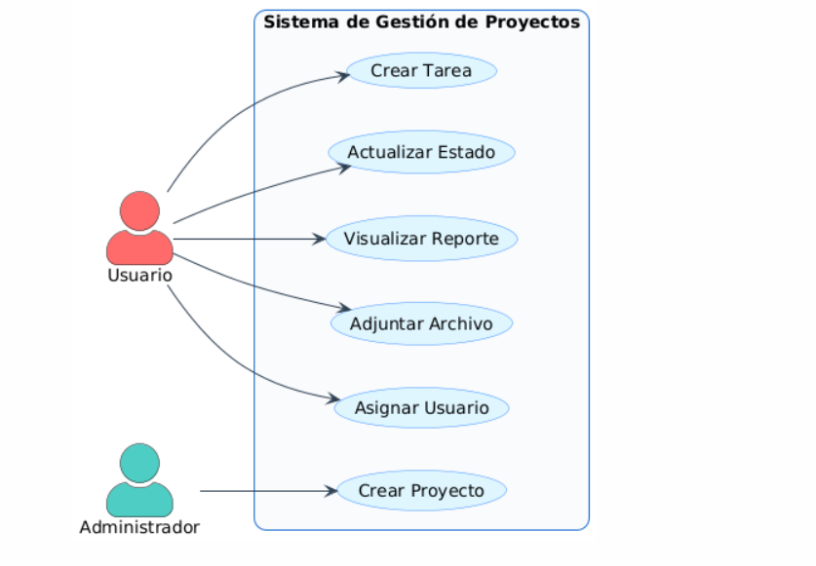

10. Historias de usuario (enfoque ágil)
- 📌 Como supervisor, quiero asignar tareas a miembros del equipo para distribuir la carga de trabajo.
- 📌 Como usuario, quiero ver mis tareas pendientes para priorizar mi trabajo diario.
- 📌 Como administrador, quiero generar reportes mensuales para evaluar la productividad.
- 📌 Como miembro del equipo, quiero adjuntar archivos para documentar mi trabajo.
- 📌 Como cliente, quiero visualizar avances del proyecto para conocer el estado actual.

11. Diagramas de actividad / flujo de procesos
Se diseñaron flujos para:
- Creación y seguimiento de tareas.
- Validación de cierres.
- Generación de reportes.
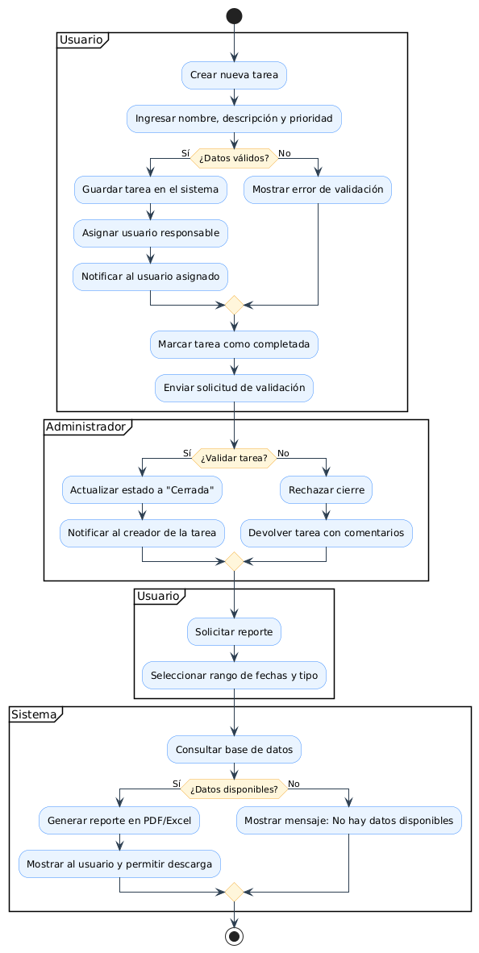

12. Documento formal de requisitos (SRS)
El documento incluye:
- Objetivos generales y específicos.
- Requisitos funcionales y no funcionales.
- Casos de uso con diagramas.
- Diagramas de flujo/actividad.
- Restricciones técnicas (navegadores, lenguajes, bases de datos).
- Entorno de ejecución esperado (web, móviles).

13. Objetivos del sistema
- Digitalizar la gestión de tareas y proyectos.
- Mejorar el seguimiento y trazabilidad.
- Reducir el uso de medios manuales.
- Agilizar la coordinación interna.
- Brindar información en tiempo real a líderes y supervisores.

14. Alcances y limitaciones
Alcances:
- Gestión de tareas, usuarios, adjuntos y reportes.
- Notificaciones internas.
- Kanban de seguimiento de proyectos.
Limitaciones:
- Sin integración externa en la primera versión.
- Sin control de versiones de documentos aún.

15. Interfaces externas
- Posibles integraciones futuras: Google Drive, Microsoft Teams, Slack, Jira.
- Exportación de reportes a PDF o Excel.

16. Diagrama relacional de la base de datos

